Kamer: uitleg over zorg diepzwakzinnigen
woensdag 18 jan 2012, 16:10 (Update: 18-01-12, 16:25)
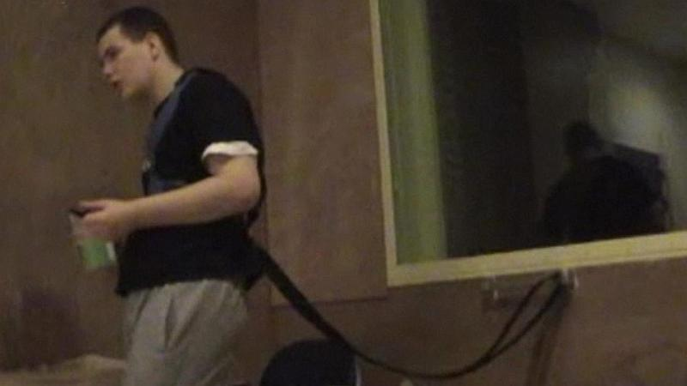
De vastgebonden BrandonUitgesproken EO

De Tweede Kamer wil met staatssecretaris Veldhuijzen van Zanten van Volksgezondheid in debat over de zorg voor de zwaarst gehandicapten. Aanleiding is dat precies een jaar nadat de diepzwakzinnige Brandon wereldnieuws werd, er nog weinig is veranderd.
Vorig jaar reageerde de Kamer verontwaardigd toen de EO beelden uitzond van de 18-jarige Brandon, die aan een tuigje zat vastgetekend aan de muur in zorginstelling 's Heeren Loo.
Staatssecretaris Veldhuijzen ging er op bezoek en beloofde dat er snel een einde aan zou komen. Er werd een denktank geïnstalleerd die oplossingen moest zoeken voor de groep "vastbind- en platspuitkinderen", zoals ouders hun kinderen zelf noemen.

Geen centenkwestie
Brandon werd weliswaar overgeplaatst, maar uit een inspectierapport blijkt dat minstens 28 andere gehandicapten nog regelmatig worden vastgebonden.
Tweede Kamerlid Leijten vindt dat de staatssecretaris niets heeft gedaan terwijl ze wel haar woord had gegeven. "Het hoeft niet per se een centenkwestie te zijn. Het is schokkend om te lezen dat het niet goed gaat", aldus de SP'er.
Het ministerie van Volksgezondheid zegt in reactie dat er in het voorjaar een
http://nos.nl/artikel/331799-kamer-uitleg-over-zorg-diepzwakzinnigen.html

